43.26: 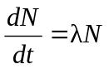
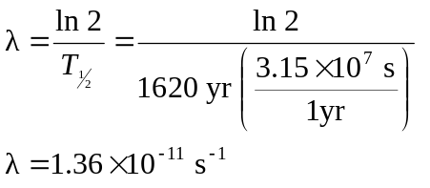
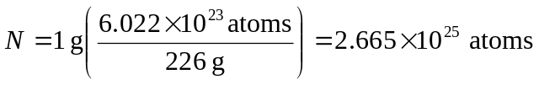
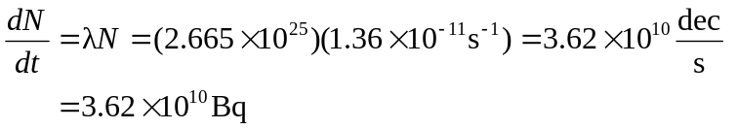
Convert to Ci:
